INITIELE BEVINDINGEN GRIMM AUDIO’s NIEUWE WEBSITE
Getest op Windows 7 laptop met Internet Explorer 9 en Google Chrome, op een Ipad 2 met Safari en Chrome en op een Google Nexus 7 met chrome
Het eerste waar ik tegen aan loop is dat de back button in IE9 niet functioneert en op de tablets het top menu niet zichtbaar is.
De linker navigatie kolom is zeer onhandig:
- Deze scrolt niet verticaal mee en dus snel uit beeld. Is het mogelijk dat deze automatisch mee scrolt en dus altijd in beeld blijft?
- Het steeds in en uit klappen van de tree nodes is vervelend. Ik zou graag zien dat uitgeklapte nodes uitgeklapt blijven (zie voorbeeldje). Hierdoor kan je heel snel door de site heen navigeren.
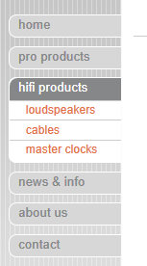
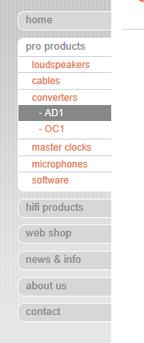
Ik kan me voorstellen dat een gebruiker misschien graag snel wil switchen tussen pro and hifi. Trouwens, ik weet nog steeds niet het verschil tussen pro en hifi…. Misschien niet onverstandig hierover – eindelijk ;-) - eens duidelijke uitleg op de site te plaatsen? In mijn optiek is hifi = ‘normale consument’, wel met goed gevulde portemonnee.
Ik zie dat icoon products een directere toegang geeft. In principe 2 methodes dus om door de site heen te navigeren…
- Bij elke node uitklap wordt de navigatie kolom niet goed opgebouwd. Zie screendumps.
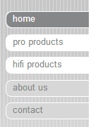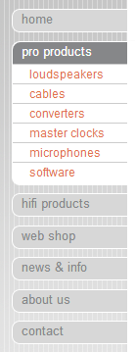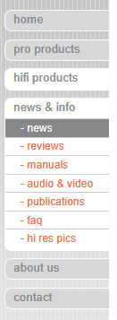
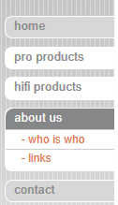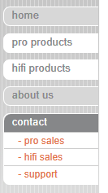
Dit gedrag doet zich ook voor vanuit icoon products.

- Ik verwacht onder icoon products dezelfde volgorde als in de linker navigatie kolom
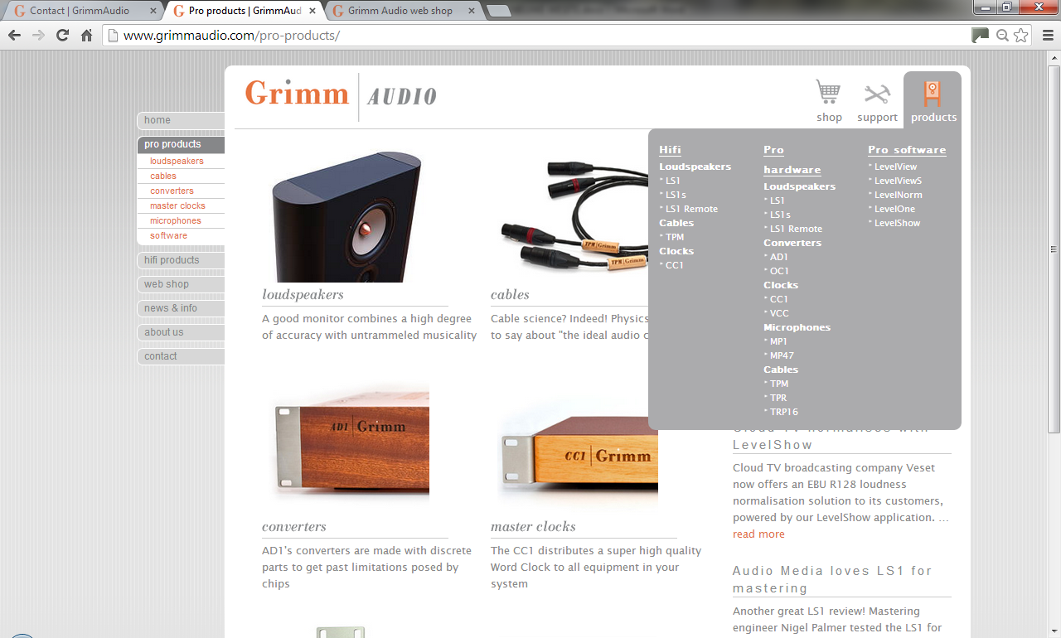

- Ik mis op sommige plaatsen datum info. Bijv. bij New Website staat netjes ‘2013, November 3’. 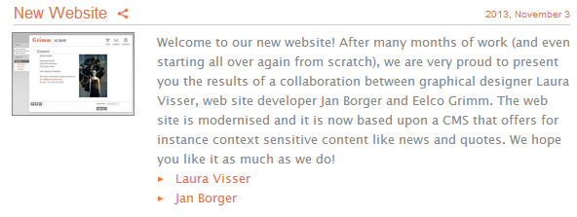Deze datum is verdwenen zodra ik op de http://www.grimmaudio.com/info/news/new-website/ klik.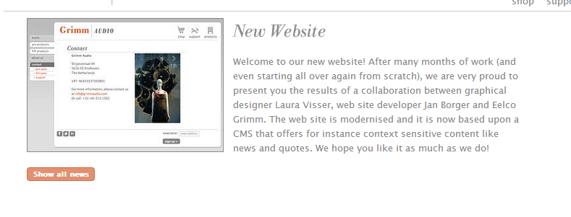
- Is het mogelijk om de zoek functionaliteit op een hoger nivo te plaatsen? Naast de 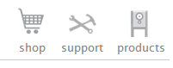 bijvoorbeeld? En altijd de dropdown lijsten zichtbaar te laten na zoekopdracht met de gekozen opties? En ook aangeven of zoekresultaat wel resultaat oplevert. Ik zie dat als ik op reviews http://www.grimmaudio.com/info/reviews/ klik dat dat het resultaat is van een zoekopdracht op type reviews. Daarbij blijft news wel gehighlight .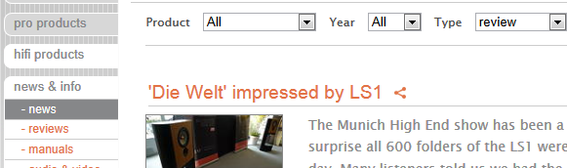
- Page not found voor bijv. http://www.grimmaudio.com/pro-products/loudspeakers/ls1-remote/
- LS1i usb interface nog niet als product te vinden maar wel op foto. 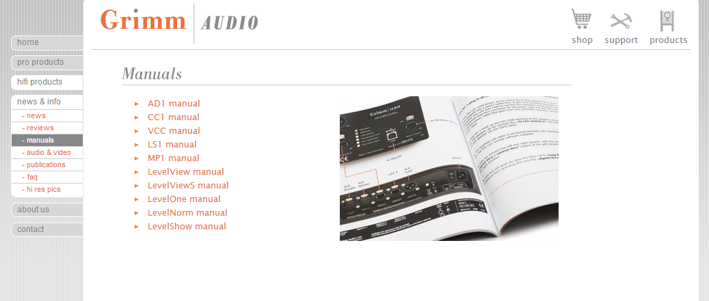
- Verwijzingen naar webshop items openen binnen in site of buiten de site in een extra tabblad? Nu nog een mix.

Tot zover mijn voorlopige input.

